Poštne znamke
Kazalo vsebine
Poštne znamke 1
Kaj je filatelija? 1
Poštne znanke po tematiki 2
Zgodovina brez obletnic 2
Umetnost 3
Planinske znamke 4
Izumi 4

Kaj je filatelija?
Filatelija je veda o poštnih znamk ter vključuje študije oblikovanja, izdelave in uporabe posameznih poštnih znamk. Z razvojem filatelije se je proučevanje razširilo na ostale poštne storitve, na poštne žige in pečate, na raziskovanje ozadja posameznih izdaj.
Filatelija se v vsakdanjiku zmotno enači z zbiranjem znamk. Zbiranje znamk je običajno konjiček, ki ni nujno povezana s študijami in raziskovanjem tako zbranih poštnih znamk

Poštne znanke po tematiki
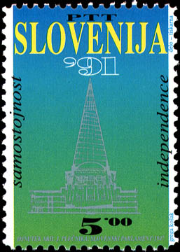
Slika 1: Osamosvojitev Slovenije (vir: posta.si)

Zgodovina brez obletnic
Slovenija
- Državni grb Republike Slovenije, 26. 12. 1991
- Osamosvojitev Slovenije, 26. 06. 1991
- Državni grb Republike Slovenije, 16. 03. 1992
Serija gradovi
- Grajske stavbe na Slovenskem - Predjamski grad, 20. 04. 2000
- Grajske stavbe na Slovenskem - Velenjski grad, 20. 04. 2000
- Grajske stavbe na Slovenskem - Grad Podsreda, 20. 04. 2000
- Grajske stavbe na Slovenskem - Blejski grad, 20. 04. 2000
- Grajske stavbe na Slovenskem - Dvorec Dobrovo, 04. 10. 2001
- Grajske stavbe na Slovenskem - Grad Brežice, 04. 10. 2001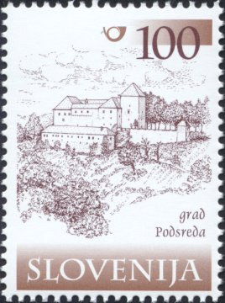
Slika 1: Grad Podsreda (vir: posta.si)
- Grajske stavbe na Slovenskem - Dvorec Olimje, 04. 10. 2001

- Grajske stavbe na Slovenskem - Dvorec Murska Sobota, 04. 10. 2001
- Grajske stavbe na Slovenskem: Grad Kamen, 24. 03. 2003
Drugo
- Iz zgodovine - Zavod sv. Stanislava in A. B. Jeglič, 20. 05. 2005
- Iz zgodovine pošte - Poštni voz in nabiralnik, 20. 05. 2005
- Zgodovina –partizanski kurirji in vezisti, 17. 11. 2006

Umetnost
Serija umetnost
- Umetnost - 200 let ljubljanske filharmonične družbe (Pročelje zgradbe Slovenske filharmonije z delom prepisa Haydnove Maše v C-duru), 20. 10. 1994
Slika 1: Filharmonija (vir: posta.si)
- Umetnost - 200 let ljubljanske filharmonične družbe (Častni člani ljubljanske Filharmonične družbe: L van Beethoven, J. Brahms, A. Dvorak, J. Hajdn in N. Paganini), 20. 10. 1994
- Umetnost - slikar France Kralj ("Smrt genija"), 26. 09. 1995
- Umetnost - slikar France Kralj ("Konjska družina"), 26. 09. 1995
- Umetnost - slikar Jožef Tominc, 06. 09. 1996
- Umetnost - kipar France Gorše - Sramežljivi amor , 09. 09. 1997
- Umetnost - kipar France Gorše - Kmetica, 09. 09. 1997
- Umetnost - Avgust Černigoj - Kostumski osnutek , 11. 09. 1998
- Umetnost - Avgust Černigoj - Skulptura El, 11. 09. 1998
- Umetnost - slikar Božidar Jakac - Odkrivanje skrivnosti življenja in avtoportret, 16. 09. 1999
- Umetnost - slikar Božidar Jakac - Novo mesto in avtoportret, 09. 1999
- Umetnost - slikar Tone Kralj (Avtoportret in nevihta), 15. 09. 2000
- Umetnost - slikar Tone Kralj (Avtoportret in Judita), 09. 2000
- Umetnost - skladatelj Blaž Arnič, 21. 09. 2001
- Umetnost - skladatelj Lucijan Marija Škerjanc, 21. 09. 2001
- Umetnost Matija Jama – Kolo, 19. 09. 2002
- Umetnost Matija Jama - Vas v zimi, 19. 09. 2002
- Umetnost – Gotika, 23. 09. 2005
- Umetnost - Celjski strop, 22. 09. 2006
Serija Evropa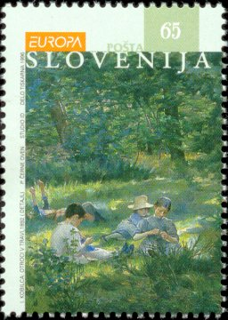
Slika 1: Otroci v travi (vir: posta.si)
- EUROPA 1995 - mir in svoboda ("Smrt in nevesta" - Rudi Španzl), 29. 03. 1995
- EUROPA 1995 - mir in svoboda ("Nike" - Rudi Španzl), 29. 03. 1995
- EUROPA 1993 - sodobna umetnost (Marij Pregelj - "Pompejansko omizje" 1962) , 29. 04. 1993
- EUROPA 1993 - sodobna umetnost (Gabrijel Stupica - "Deklica z igračami" 1967), 29. 04. 1993
- EUROPA 1996 - znamenite ženske - Otroci v travi (detalj), 18. 04. 1996
- EUROPA 1996 - znamenite ženske (Šopek dalij), 18. 04. 1996
Drugo
- Glasba – Avseniki, 22. 05. 2003
- Slikarska obdobja – romanika, 22. 09. 2004
- Slikarska obdobja – romanika, 22. 09. 2004

Planinske znamke
- Slovenske gore – Ojstrica, 01. 07. 1994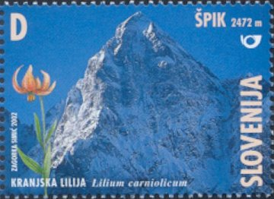
Slika 1: Špik (vir: posta.si)
- 100 let slovenskega planinskega društva, 27. 02. 1993
- 100. obletnica rojstva alpinista Joža Čopa, 27. 02. 1993
Serija planinska znamka
- Planinska znamka, 08. 06. 1995
- Planinska znamka - Boč, 978 m, 10. 06. 1998
- Planinska znamka, 23. 03. 1999
- Planinska znamka - Jalovec, triglavska roža, 21. 03. 2001
- Planinska znamka – Špik, 21. 03. 2002

Izumi
- Avtomatski pisemski usmerjevalniki (APU), 20. 10. 1996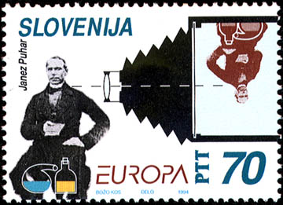
Slika 1: Janez Puhar (vir: posta.si)
- 300. obletnica smrti Janeza Vajkarda Valvasorja, 29. 10. 1993
- EUROPA 1994 - odkritja, izumi - Janez Puhar, simboličen prikaz njegovega izuma fotografije na steklu, 22. 04. 1994
- EUROPA 1994 - odkritja, izumi (Jurij Vega, njegova krivulja logaritmov in del površine na luni s kraterjem, ki se imenuje po njem), 22. 04. 1994
- Izumi - ladijski vijak, 15. 11. 2002

